Post / un post | English / anglais | French / français | Graphic / l’image | Link / lien
Twitter | Looking to stay active this summer? #CdnAg needs more greenhouse and nursery workers across the country. Help the sector plant, cultivate, and harvest produce. Learn more about #AgJobs in your region: | Souhaitez-vous demeurer actif cet été? Les serres et les pépinières #AgCan partout au pays ont besoin de travailleurs. Aidez le secteur à planter, à cultiver et à récolter. Pour en savoir plus sur les #EmploisAgricoles dans votre région: | 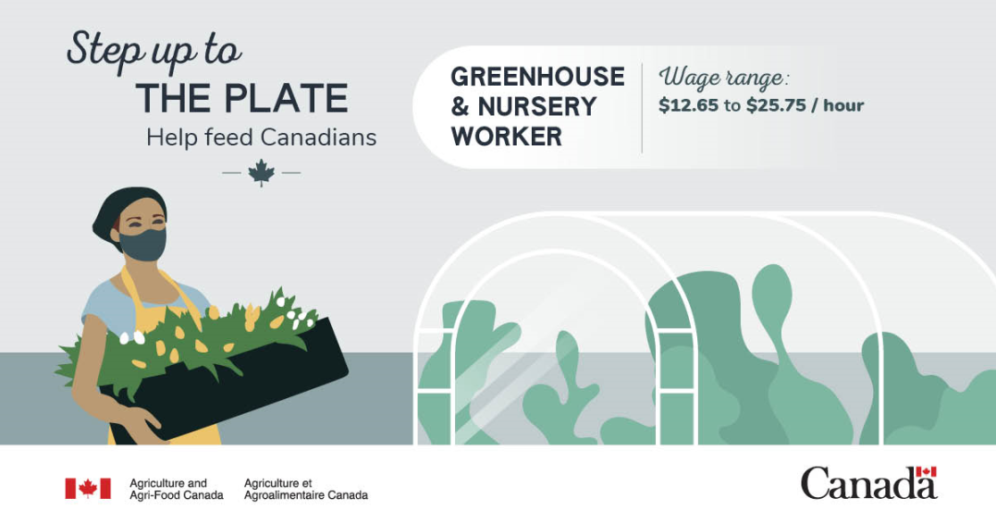 | https://agriculture.canada.ca/en/canadas-agriculture-sectors/step-plate-help-feed-canadians?utm_source=ext_web&utm_medium=toolkit&utm_campaign=stepup&utm_content=2021-07-06_0016  https://agriculture.canada.ca/fr/secteurs-agricoles-du-canada/mettez-main-pate-aidez-nourrir-canadiens?utm_source=ext_web&utm_medium=toolkit&utm_campaign=stepup&utm_content=2021-07-06_0017
 | Do you have a green thumb? Consider a job at a #CdnAg greenhouse or nursery this summer! Workers are in high demand, and on-the-job training is provided. Learn more about #AgJobs in your region: | Vous avez le pouce vert? Envisagez un emploi dans une serre ou une pépinière #AgCan cet été! Les travailleurs sont en forte demande et une formation en cours d'emploi est offerte. Renseignez-vous sur les #EmploisAgricoles dans votre région :
LinkedIn | Do you have a green thumb? Looking to stay active this summer? Consider a job at one of the many greenhouses and nurseries across Canada in need of workers! On-the-job training is available, and the work is often seasonal.  Learn more about #AgJobs in your region: | Avez-vous le pouce vert? Souhaitez-vous demeurer actif cet été? Envisagez un emploi dans l’une des nombreuses serres et pépinières du Canada qui ont besoin de travailleurs! Une formation sur place est offerte et le travail est souvent saisonnier.  Renseignez-vous sur les #EmploisAgricoles dans votre région:
Twitter | Do you like the idea of working outdoors? #CdnAg is in need of seasonal fruit and vegetable farm workers across the country. Learn more about #AgJobs in your region: | L’idée de travailler à l’extérieur vous plaît? Le secteur #AgCan a besoin de travailleurs agricoles saisonniers partout au pays pour l’industrie des fruits et des légumes. Renseignez-vous sur les #EmploisAgricoles dans votre région: | 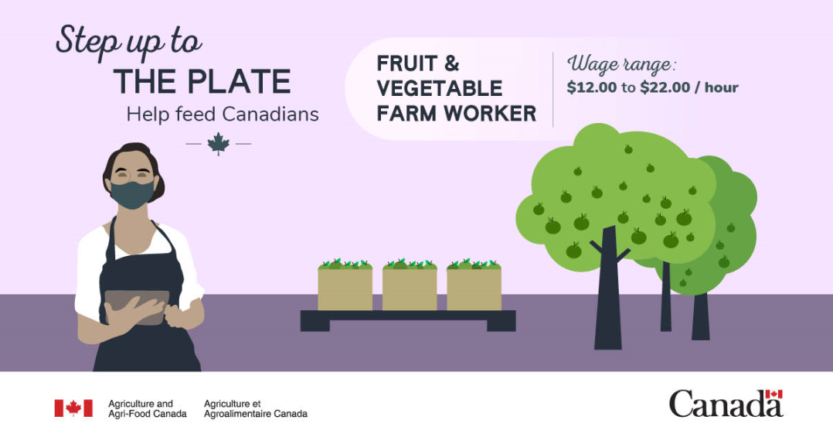  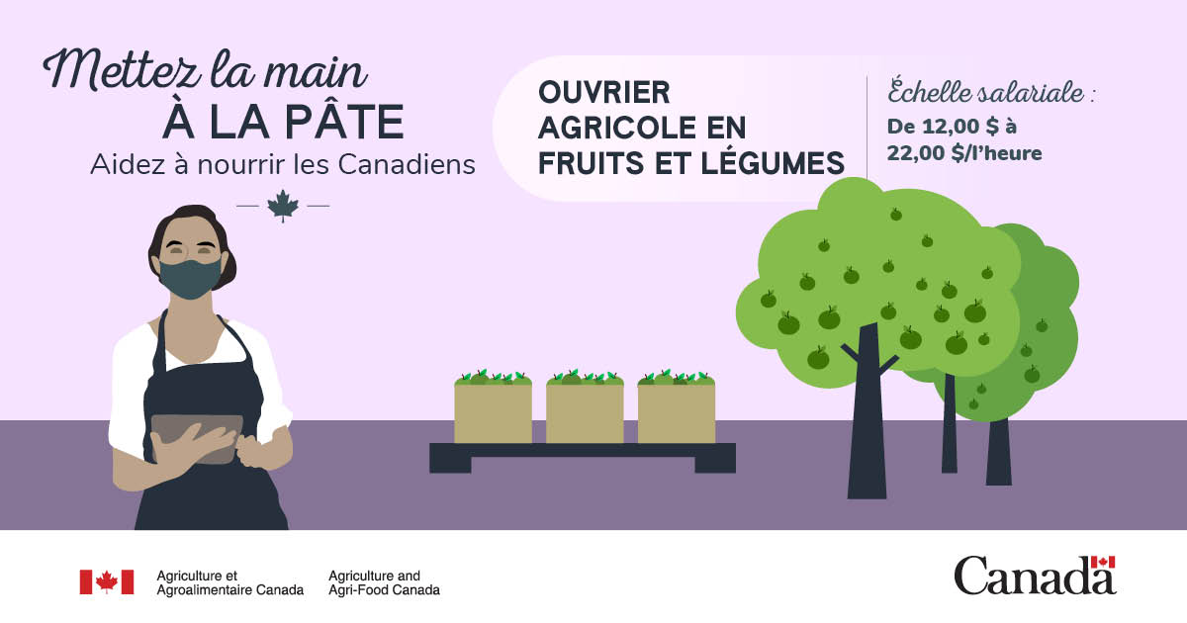
 | #CdnAg needs workers to help pick, sort and pack produce, and operate machinery on fruit and vegetable farms across the country. On-the-job training is available. Learn more about #AgJobs in your region: | On cherche des travailleurs pour la cueillette, le tri et l’emballage de produits et l’utilisation de machinerie dans les fermes de fruits et légumes du pays. Formation en emploi. Pour des infos sur les #EmploisAgricoles dans votre région : <link> #AgCan |  | https://agriculture.canada.ca/en/canadas-agriculture-sectors/step-plate-help-feed-canadians?utm_source=ext_web&utm_medium=toolkit&utm_campaign=stepup&utm_content=2021-07-06_0016  https://agriculture.canada.ca/fr/secteurs-agricoles-du-canada/mettez-main-pate-aidez-nourrir-canadiens?utm_source=ext_web&utm_medium=toolkit&utm_campaign=stepup&utm_content=2021-07-06_0017
LinkedIn | Do you like the idea of working outdoors? Fruit and vegetable farms across the country are in need of workers who will pick crops, sort and pack produce, and operate machinery.  On-the-job training is available for this seasonal work. Learn more about #AgJobs in your region: | L’idée de travailler à l’extérieur vous plaît? Les producteurs de fruits et légumes à l’échelle du pays ont besoin de travailleurs pour cueillir les récoltes, trier et emballer les produits et faire fonctionner les machines. Une formation sur place est disponible pour ce travail saisonnier. Renseignez-vous sur les #EmploisAgricoles dans votre région :
Twitter | Do you like working with animals? (cow, pig, chicken, horse emojis) #CdnAg ranches and feedlots across the country are hiring! Assist with growing, raising and harvesting livestock. Learn more about #AgJobs in your region: | Aimez-vous travailler avec les animaux? (émojis de vache, de cochon, de poule et de cheval) Les ranchs et les parcs d’engraissement #AgCan partout au pays embauchent! Contribuez à l’élevage du bétail. Pour en savoir plus sur les #EmploisAgricoles dans votre région : | 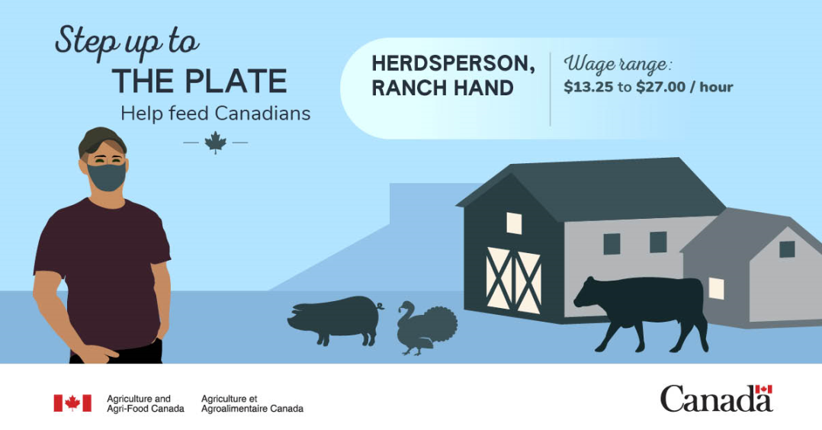  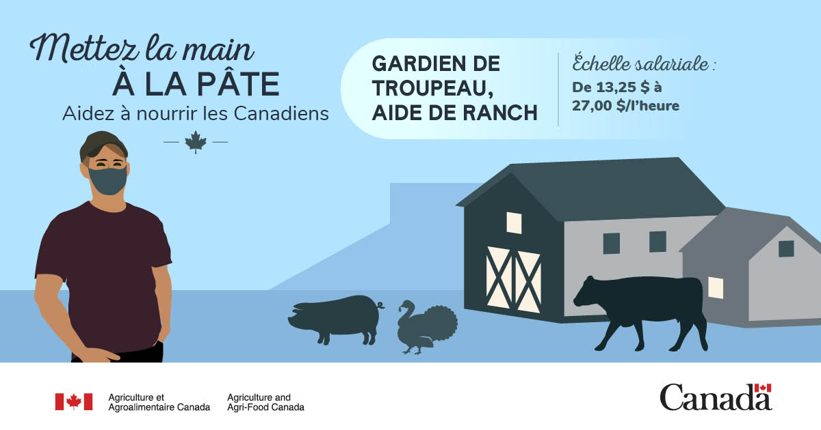 | https://agriculture.canada.ca/en/canadas-agriculture-sectors/step-plate-help-feed-canadians?utm_source=ext_web&utm_medium=toolkit&utm_campaign=stepup&utm_content=2021-07-06_0016  https://agriculture.canada.ca/fr/secteurs-agricoles-du-canada/mettez-main-pate-aidez-nourrir-canadiens?utm_source=ext_web&utm_medium=toolkit&utm_campaign=stepup&utm_content=2021-07-06_0017
 | Are you interested in being a herdsperson or a ranch hand for #CdnAg? There are openings across the country, some that require training and others that provide it. Learn more about #AgJobs in your region: | Aimeriez-vous devenir gardien de troupeau ou employé de ranch pour #AgCan? Des postes sont à pourvoir partout au pays. Certains exigent une formation, tandis que d’autres en offrent. Renseignez-vous sur les #EmploisAgricoles dans votre région : <lien>
LinkedIn | Do you like working with animals? (cow, pig, chicken, horse emojis) Are you interested in being a herdsperson or a ranch hand? There are openings across the country, some that require training and others that provide it.  Learn more about #AgJobs in your region: | Vous aimez travailler avec les animaux? (cow, pig, chicken, horse emojis) Aimeriez-vous devenir gardien de troupeau ou employé de ranch? Des postes sont à pourvoir à l’échelle du pays. Certains exigent d’avoir suivi une formation, d’autres offrent la formation. Apprenez-en plus sur les #EmploisAgricoles dans votre région : <link>
Twitter | Food and beverage processors across Canada[ca] are hiring! If you’re looking for work, consider a job at one of these #CdnAg facilities. Learn more about #AgJobs in your region: | Les transformateurs d’aliments et de boissons de partout au Canada [ca] embauchent! Si vous cherchez du travail, envisagez un emploi dans l’une de ces installations de l’#AgCan. Renseignez vous sur les #EmploisAgricoles dans votre région : | 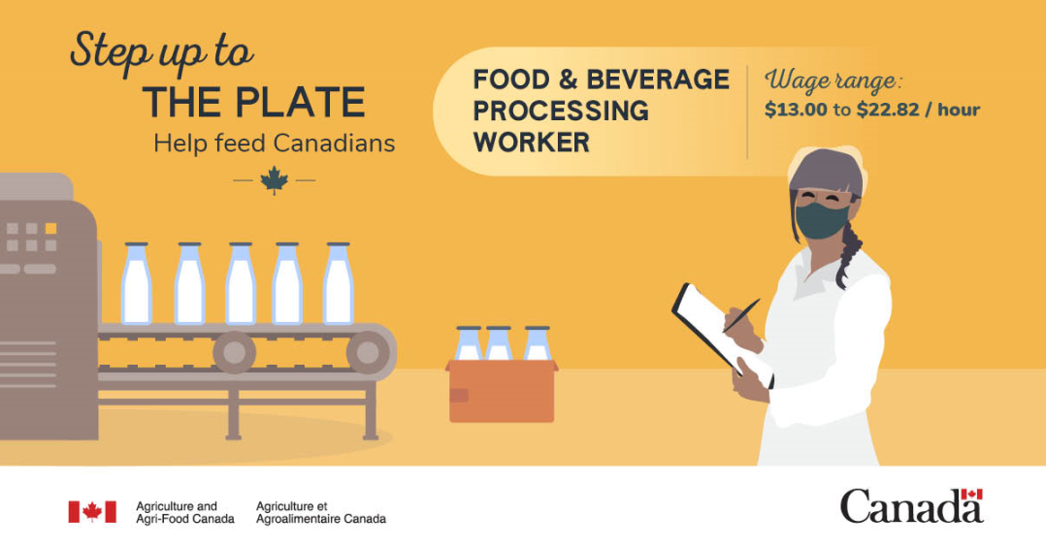  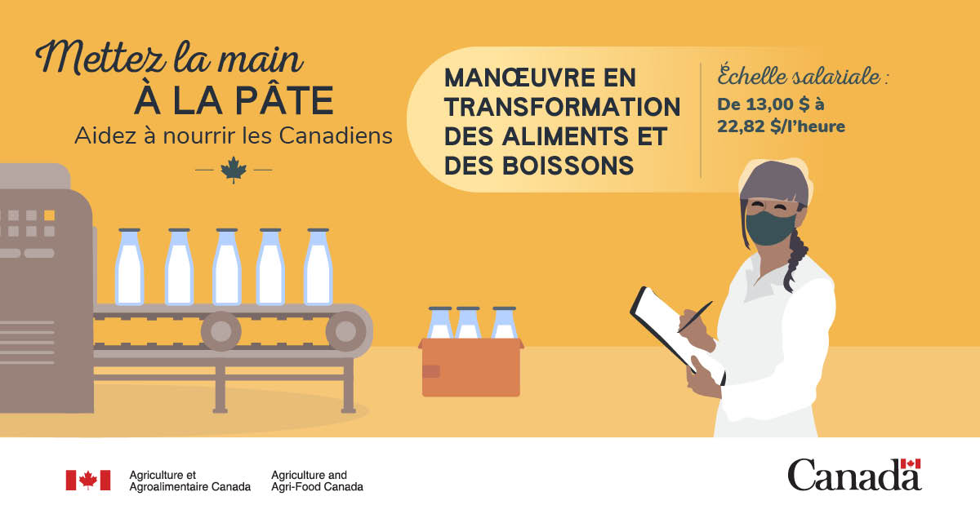
 | #CdnAg is hiring right across Canada[ca]. Consider a job at one of our many processing plants, dairies, flour mills, bakeries, and breweries! Learn more about #AgJobs in your region: | On embauche partout au Canada en #AgCan [ca]. Envisagez un emploi dans l’une de nos nombreuses usines de transformation, laiteries, minoteries, boulangeries et brasseries! Renseignez-vous sur les #EmploisAgricoles dans votre région : <link> |  | https://agriculture.canada.ca/en/canadas-agriculture-sectors/step-plate-help-feed-canadians?utm_source=ext_web&utm_medium=toolkit&utm_campaign=stepup&utm_content=2021-07-06_0016  https://agriculture.canada.ca/fr/secteurs-agricoles-du-canada/mettez-main-pate-aidez-nourrir-canadiens?utm_source=ext_web&utm_medium=toolkit&utm_campaign=stepup&utm_content=2021-07-06_0017
LinkedIn | Food and beverage processors across Canada[ca] are hiring! Consider a job at one of our many processing plants, dairies, flour mills, bakeries, and breweries. Tasks include handling and transporting raw materials, measuring ingredients, and checking finished products and packaging for quality. Learn more about #AgJobs in your region: | Les transformateurs d’aliments et de boissons de tout le Canada 🇨🇦 embauchent! Envisagez un emploi dans l’une de nos nombreuses usines de transformation, laiteries, minoteries, boulangeries et brasseries. Parmi les tâches figurent la manutention et le transport des matières premières, la mesure des ingrédients et le contrôle de la qualité des produits finis et des emballages. Apprenez-en davantage sur les #EmploisAgricoles dans votre région :
Twitter | Are you looking for work? Prepare meat and poultry for processing or packaging at one of the many facilities across Canada[ca]. Learn more about #AgJobs in your region: | Vous êtes à la recherche d’un emploi? Préparez la viande et la volaille pour la transformation ou l’emballage dans l’une des nombreuses installations du Canada [ca]. Apprenez-en plus sur les #EmploisAgricoles dans votre région : <link> | 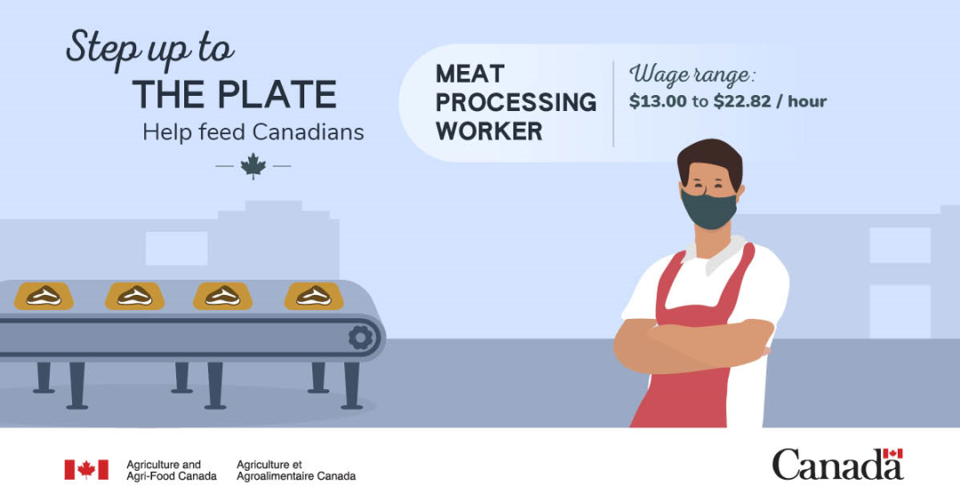  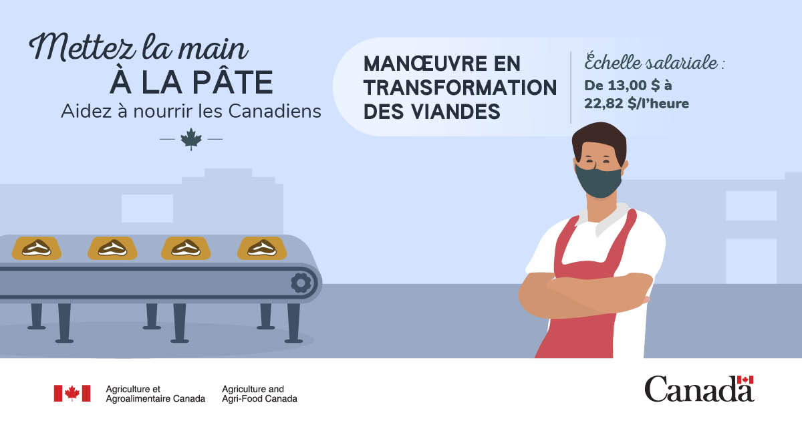 | https://agriculture.canada.ca/en/canadas-agriculture-sectors/step-plate-help-feed-canadians?utm_source=ext_web&utm_medium=toolkit&utm_campaign=stepup&utm_content=2021-07-06_0016  https://agriculture.canada.ca/fr/secteurs-agricoles-du-canada/mettez-main-pate-aidez-nourrir-canadiens?utm_source=ext_web&utm_medium=toolkit&utm_campaign=stepup&utm_content=2021-07-06_0017
 | Need a job? #CdnAg meat processors are hiring! Some jobs may require you to operate machinery, and provide on-the-job training. Learn more about #AgJobs in your region: | Besoin d’un emploi? Les transformateurs de viande de l’#AgCan embauchent! Certains emplois peuvent exiger que vous utilisiez de la machinerie et offrent une formation en cours d’emploi. Renseignez-vous sur les #EmploisAgricoles dans votre région : <lien>
LinkedIn | Are you looking for work? Canadian meat processors are hiring! You can help prepare meat and poultry for processing or packaging. Jobs may require you to operate machinery, and some provide on-the-job training. Learn more about #AgJobs in your region: | Vous êtes à la recherche d’un emploi? Les transformateurs de viande du Canada embauchent! Vous pouvez aider à préparer la viande et la volaille en vue de la transformation ou de l’emballage. Certains emplois peuvent nécessiter l’utilisation de machinerie, et certains offrent une formation en cours d’emploi. Apprenez-en davantage sur les #EmploisAgricoles dans votre région : <lien>
Twitter | #CdnAg food and beverage processors need new machine operators! Work with multi-function machinery to process, package, or bottle food and beverage products. Learn more about #AgJobs in your region: | Les transformateurs d’aliments et de boissons #AgCan cherchent de nouveaux opérateurs de machinerie multifonction pour transformer, emballer ou embouteiller des aliments et des boissons. Pour en savoir plus sur les #EmploisAgricoles dans votre région : <lien> | 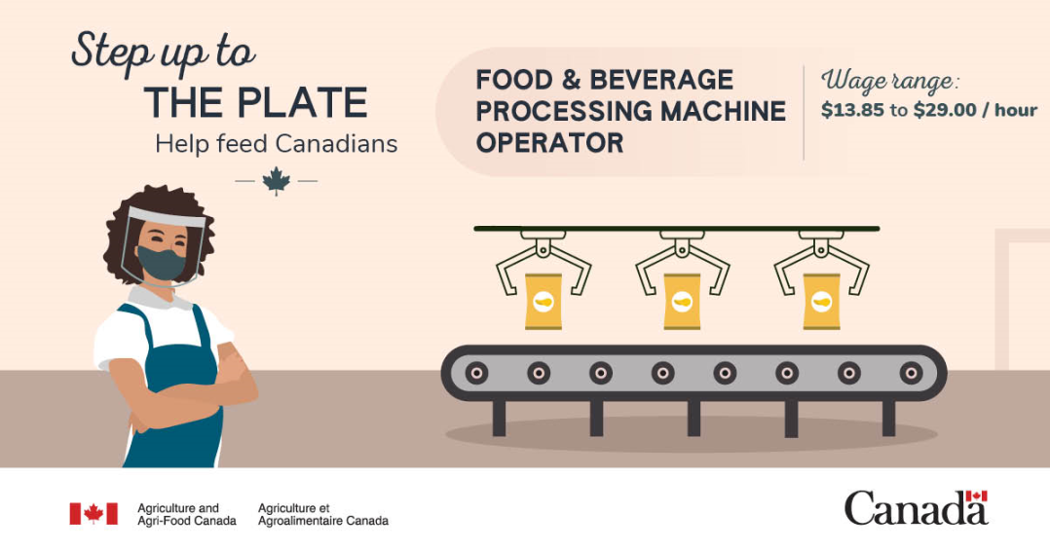  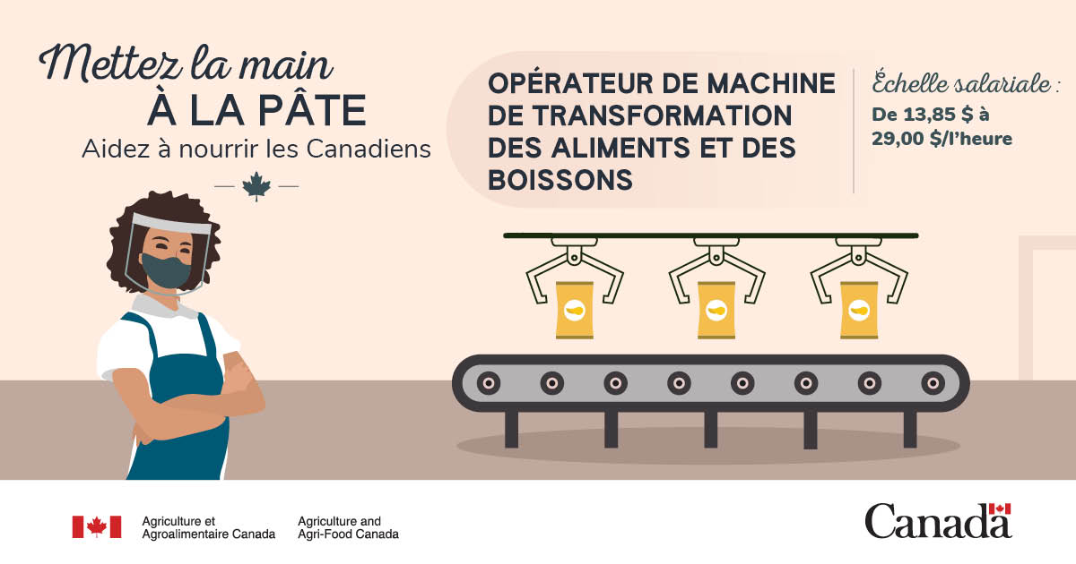
 | Do you like working with machinery? #CdnAg food and beverage processors are hiring! Some jobs require trade certification, others provide on-the-job training. Learn more about #AgJobs in your region: | Aimez-vous travailler avec la machinerie? Les transformateurs d’aliments et de boissons #AgCan embauchent! Certains exigent une certification professionnelle, d’autres offrent une formation. Renseignez-vous sur les #EmploisAgricoles dans votre région : |  | https://agriculture.canada.ca/en/canadas-agriculture-sectors/step-plate-help-feed-canadians?utm_source=ext_web&utm_medium=toolkit&utm_campaign=stepup&utm_content=2021-07-06_0016  https://agriculture.canada.ca/fr/secteurs-agricoles-du-canada/mettez-main-pate-aidez-nourrir-canadiens?utm_source=ext_web&utm_medium=toolkit&utm_campaign=stepup&utm_content=2021-07-06_0017
LinkedIn | Canadian food and beverage processors need new machine operators! Work with multi-function machinery to process, package, or bottle food and beverage products. Some jobs require trade certification, others provide on-the-job training.  Learn more about #AgJobs in your region: | Les transformateurs d’aliments et de boissons canadiens ont besoin de nouveaux opérateurs de machines! Travaillez avec de la machinerie multifonction pour transformer, emballer ou embouteiller des produits alimentaires et des boissons. Certains emplois exigent une certification professionnelle, alors que d’autres offrent une formation en cours d’emploi.  Apprenez-en davantage sur les #EmploisAgricoles dans votre région :
Twitter | Do you know your way around a tractor inside and out? Agricultural equipment technicians are in high demand in #CdnAg! Set up, maintain, and repair heavy machinery. Learn more about #AgJobs in your region: | Connaissez-vous tout sur les tracteurs? Les techniciens en machinerie agricole sont très recherchés dans le secteur #AgCan! Installation, réparation et entretien de machinerie lourde. Renseignez-vous sur les #EmploisAgricoles dans votre région : <lien> | 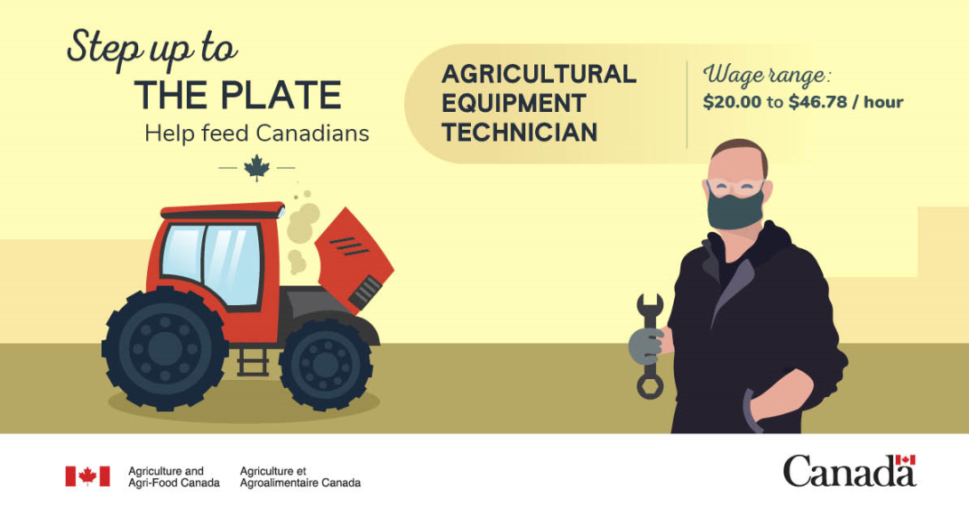  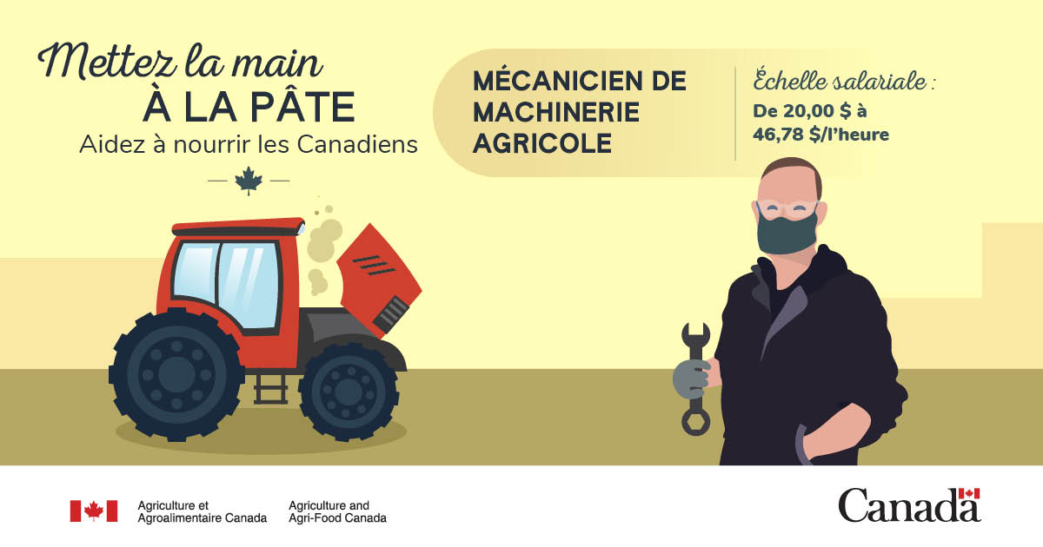 | https://agriculture.canada.ca/en/canadas-agriculture-sectors/step-plate-help-feed-canadians?utm_source=ext_web&utm_medium=toolkit&utm_campaign=stepup&utm_content=2021-07-06_0016  https://agriculture.canada.ca/fr/secteurs-agricoles-du-canada/mettez-main-pate-aidez-nourrir-canadiens?utm_source=ext_web&utm_medium=toolkit&utm_campaign=stepup&utm_content=2021-07-06_0017
 | #CdnAg is in need of agricultural equipment technicians to keep machines running[tractor emoji]. Do you have the required education or apprenticeship training? Learn more about #AgJobs in your region: | Le secteur #AgCan a besoin de mécaniciens de machinerie agricole pour assurer le fonctionnement des machines [tractor emoji]. Vous avez fait les études adéquates ou avez suivi la formation d’apprenti requise? Consultez les #EmploisAgricoles dans votre région : <link>
LinkedIn | Do you know your way around a tractor inside and out? Canadian agriculture is in need of agricultural equipment technicians to keep machines running[tractor emoji]. Do you have the required education or apprenticeship training?  Learn more about #AgJobs in your region: | Les tracteurs n’ont pas de secrets pour vous? Le secteur agricole canadien a besoin de mécaniciens de machinerie agricole pour assurer le fonctionnement des machines [tractor emoji]. Vous avez fait les études adéquates ou avez suivi la formation d’apprenti requise? Apprenez-en plus sur les #EmploisAgricoles dans votre région : <link>
Twitter | Are you an expert on crop rotation, soil and water issues, or disease and pest control? #CdnAg has openings for various agricultural business specialists. Learn more about #AgJobs in your region: | Êtes-vous expert de la rotation des cultures, des enjeux des sols et de l’eau, de la lutte contre les maladies et les ravageurs? L’#AgCan offre divers postes de spécialiste des affaires agricoles. Renseignez-vous sur les #EmploisAgricoles de votre région : | 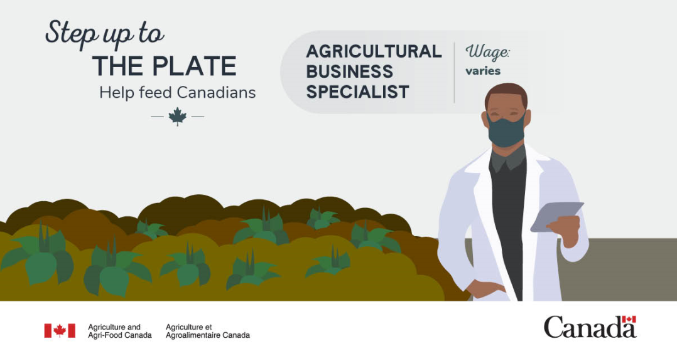  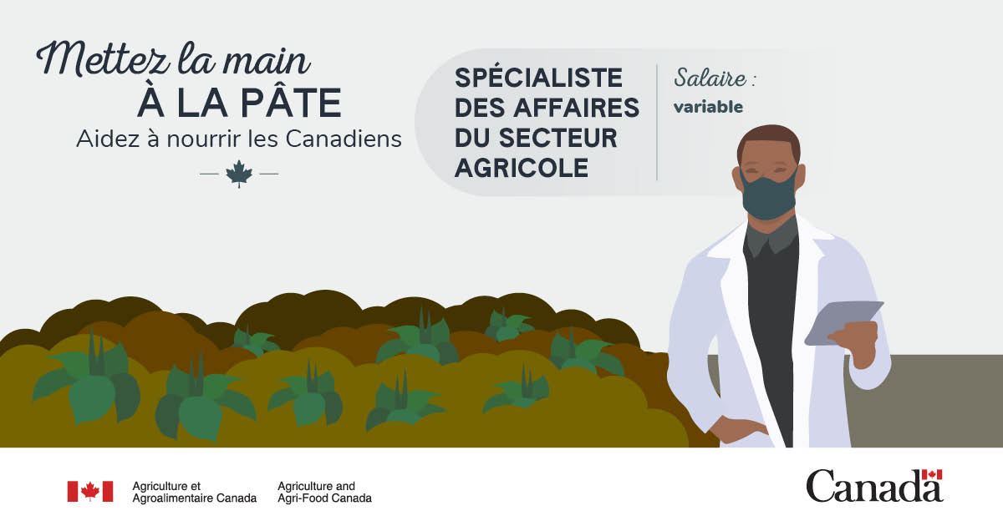
 | Do you have a passion for how innovative technology and science can be used to make better #CdnAg decisions? Consider becoming an agronomist! Learn more about #AgJobs in your region: | La façon dont les technologies et les sciences innovantes peuvent améliorer la prise de décisions #AgCan vous passionne? Songez à devenir agronome! Renseignez-vous sur les #EmploisAgricoles dans votre région : |  | https://agriculture.canada.ca/en/canadas-agriculture-sectors/step-plate-help-feed-canadians?utm_source=ext_web&utm_medium=toolkit&utm_campaign=stepup&utm_content=2021-07-06_0016  https://agriculture.canada.ca/fr/secteurs-agricoles-du-canada/mettez-main-pate-aidez-nourrir-canadiens?utm_source=ext_web&utm_medium=toolkit&utm_campaign=stepup&utm_content=2021-07-06_0017
LinkedIn | Do you have a passion for how innovative technology and science can be used to make better agricultural decisions? Are you an expert on crop rotation, soil and water issues, or disease and pest control? Canada’s agricultural sector has openings for various agricultural business specialists.  Learn more about #AgJobs in your region: | La façon dont les technologies et les sciences innovantes peuvent améliorer la prise de décisions en matière d’agriculture vous passionne? Vous êtes expert de la rotation des cultures, des enjeux liés aux sols et à l’eau, de la lutte contre les maladies et les ravageurs? Le secteur agricole canadien offre divers postes de spécialiste des affaires agricoles.  Renseignez-vous sur les #EmploisAgricoles dans votre région :

